МОНАСТЫРЩИНСКАЯ ТЕРРИТОРИАЛЬНАЯ
ИЗБИРАТЕЛЬНАЯ КОМИССИЯ

СМОЛЕНСКОЙ ОБЛАСТИ

П О С Т А Н О В Л Е Н И Е

от 11.07.2024 года |  | № 114/445
поселок Монастырщина

Об определении схемы трехмандатных избирательных округов для проведения выборов депутатов Монастырщинского окружного Совета депутатов

В соответствии со статьей 18 Федерального закона от 12 июня 2002 года № 67-ФЗ «Об основных гарантиях избирательных прав и права на участие в референдуме граждан Российской Федерации», статей 10 областного закона от 3 июля 2003 года № 41-з «О выборах органов местного самоуправления в Смоленской области», статьей 8 областного закона от 10 июня 2024 года № 95-з «О преобразовании муниципальных образований, входящих в состав муниципального образования «Монастырщинский район» Смоленской области, путем объединения всех поселений во вновь образованное муниципальное образование с наделением его статусом муниципального округа, об установлении численности и срока полномочий депутатов представительного органа первого созыва вновь образованного муниципального округа, а также порядка избрания, полномочий и срока полномочий первого главы вновь образованного муниципального округа», Монастырщинская территориальная избирательная комиссия Смоленской области

п о с т а н о в л я е т:

1. Определить схему трехмандатных избирательных округов для проведения выборов депутатов Монастырщинского окружного Совета депутатов согласно приложению к настоящему постановлению.
2. Представить схему трехмандатных избирательных округов для проведения выборов депутатов Монастырщинского окружного Совета депутатов, определенную настоящим постановлением, в Монастырщинский районный Совет депутатов для утверждения.
3. Контроль за исполнением настоящего постановления возложить на председателя Монастырщинской территориальной избирательной комиссии Смоленской области Дьяконенкова Николая Александровича.

Председатель комиссии |  | Н.А. Дьяконенков
Секретарь комиссии |  | И.И. Суховей

Приложение
к постановлению Монастырщинской территориальной избирательной комиссии Смоленской области
от «11» июня 2024 года № 114/445

Схема трехмандатных избирательных округов
для проведения выборов депутатов Монастырщинского окружного Совета депутатов

Численность избирателей на 1 июля 2024 года - 7670 человек
Средняя норма представительства избирателей (число избирателей ): на 1 мандат -511 человек
Номер трехмандатного избирательного округа | Обозначение границы трехмандатного избирательного округа  (части территории административно-территориальной единицы или населенного пункта), перечень административно-территориальных единиц или населенных пунктов, входящих в трехмандатный избирательный округ | Число избирателей  в трехмандатном избирательном округе
1 | п. Монастырщина улицы: Первомайская от д.№1 до д.35 вкл., Луговая, Советская, Пролетарская, Интернациональная от д.№1 до д.18 вкл., 1-ая Краснинская, 2-ая Краснинская, Трудовая, Революционная от д.№ 1 до д.№ 24 вкл, Ленинская, Мира, Карла Маркса, Красногвардейская, Пестеля, Октябрьская, Заводская, Зеленая, Мелиораторов, Юбилейная, Комарова, Строителей, Молодогвардейская, Кооператоров, Бамовская, Энергетиков, 1-я Северная.  п. Монастырщина переулки: Луговой, Егорова, Революционный, Первомайский, Октябрьский, Коммунистический, Пионерский, Мелиораторов, Юбилейный, Базарный, Заводской. | 1562
2 | п. Монастырщина улицы: Сельхозтехника, Школьная, 25 Сентября, Набережная, Коммунарная, Революционная от д.№ 25 до конца улицы, Интернациональная от д.№17 до конца улицы, Первомайская от д.№36 до конца улицы, 2-ая Северная, Комсомольская, Кольцевая, Коммунистическая, Победы, Красная Заря, Смоленская, Льнозаводская, Полевая, Заречная, Окружная.  п. Монастырщина переулки: Автомобилистов, Озерный, Речной, Садовый, Школьный, Молодежный, Коммунарный, 1-ый Глинковский, 2-ой Глинковский, Солнечный, Юго-Восточный, Заозерный, Рабочий, Дорожный, Южный, Восточный, 25 Сентября. | 1584
3 | Деревни: Носково-1, Носково-2, Майское, Новое село, Маслово, Путятино, Нагишкино, Досугово, Михейково, Егорье, Заступово, Лобково, Малышево, Слобода, Туфля, Ст.Болобовщина, Н.Болобовщина, Осиновка, Зальково, Ново-Внуково, Скреплево, Бурхово, Гоголевка, Сливино, Вепри, Багрецы, Дудино, Молявица, Свирковец, Полевичева Буда, Александровка, Лыза, Гривы, Точна, Каськи, Скоблянка, Жуково, Космач, Ново-Мацково, Фащевка, Лисова Буда, Старо-Мацково, Любавичи, Славновичи, Старишовка, Ермаковка, Баченки, Кодрино, Лягино,Смолы, Боровец, Войнино, Шелеговка, Платково, Дубровка, Железняк-1, Железняк-2, Барановка, Посохля, Ст.Роховец, Доманово. | 1489
4 | Деревни: Барсуки, Снеберка, Новоселье, Турковское торфопредприятие, Сычевка, Троицкое, Соловьевка, Колосовка, Земцова Буда, Зайцовка, Родьковка, Уймовка, Долгие Нивы, Каблуково, Молоково, Гостимля, Щелканово, Морачево, Темники, Соболево, Березняки, Коптево, Капустино, Н.Шанталово, Окрутово, Городок, Левково, Васильево, Хламово, Волково, Юрово, Ст.Шанталово, Дмыничи, Петраченки, Кузнецово, Макарово, Александровское, Скреплево, Равенство, Стегримово, Демьянково, Сушково, Григорьево, Максимовское, Деньгубовка, Деньгубовка-Песочня, Мощиново, Чепелево, Тонковидово, Станиславково, Сумароково, Кожино, Буда, Лынды, Жигаловка, Пустоселы, Кирпичный завод, Октябрьское, Арефино, Крапивна, Грачево, Манюки, Романовское, Коровино, Проваленое, Гладыши, Слобода, Цикуновка, Котово. | 1542
5 | Деревни: Михайловка, Холеево, Новомихайловское, М.Остроги, Карабановщина, Колодино, Босияны, Городец, Денисовка, Кислое, Потапово, Б.Остроги, Ходнево, Шевердино, Берносечи, Вачково, Перепечино, Татарск, Кретово, Бохото, Кривели, Слобода, Б.Старыши, Хотяны, Тихановка, Старокадино, Октябрьское, Полом, Мигновичи, Слобода, Красатинка, Андрусово, Малые Дуравки, Тарасово, Колесники, Пурыгино, Большие Дуравки, Кадино, Жуково, Высокое, Гришино, Тишковка, Семоржа, Танцы, Туремск, Хотылевка, Верезубы, Старая, Доброселье, Пепелевка, Холм, Полом, Слобода, Наземки, Сосонник, Внуково, Зубовщина, Кисловичи, Команы, Раевка, Красная Раевка, Свекровщина, Куровщина, Пузырево, Обидовка, Моксаево, Шишково, Крупец, Веревна, Малый Рай. | 1493

Графическое изображение схемы трехмандатных избирательных округов
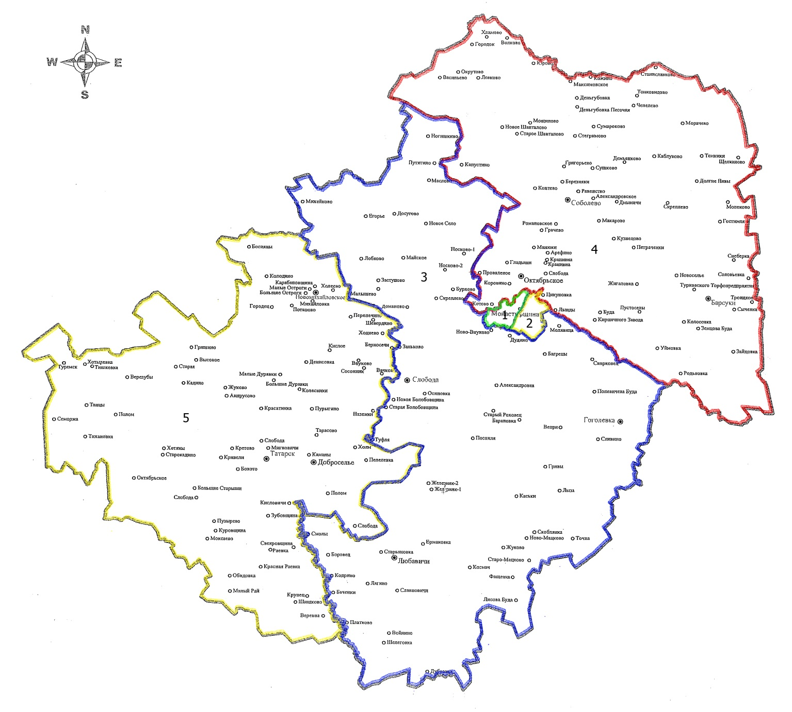
для проведения выборов депутатов Монастырщинского окружного Совета депутатов

